【皮膚科外来 問診票】

ﾌﾘｶﾞﾅ
氏 名 様 男 ・ 女 歳
下記の質問にお答えください

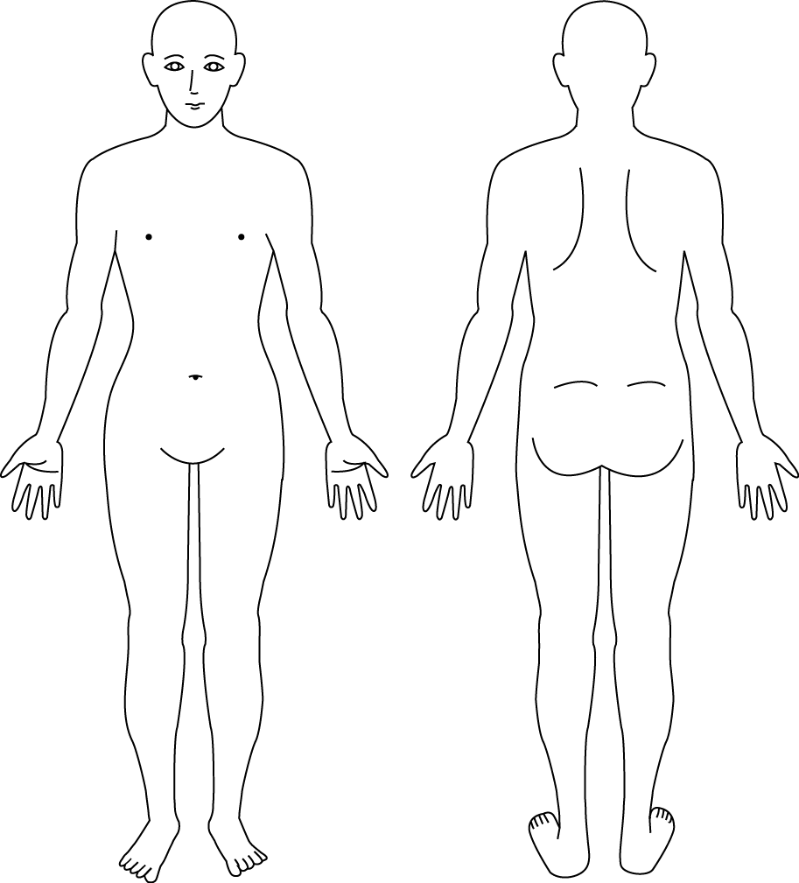
1いつから、どんな症状がありますか？
1)いつ頃から？
(1)約 年前 (2)約 ヶ月前
(3)約 週前 (4)約 日前
(5)約 時間前
2)どのような症状？
(1)かゆい (2)痛い (3)発赤 発疹
(4)腫れ むくみ
(5)その他（ ）
3)どの部位ですか？図に○をつけてください
4)原因で思い当たることはありますか？
(例：薬 食べ物 仕事 旅行 転倒 けが等)

2.上記の症状で現在または以前に治療を受けていますか?
いいえ
はい 病院名 治療方法：塗り薬 飲み薬 注射 手術 その他（ ）
3.現在または以前に病気にかかり治療を受けたことがありますか?
いいえ
はい 病名：高血圧 糖尿病 喘息 心臓病 その他（ ）
病院名
4.現在使用している薬はありますか？お薬手帳を持参している方は下記に記入せず提出をお願いします。
いいえ
は い 薬剤名
5.薬や食べ物でアレルギーを起こしたことはありますか？
いいえ
はい 薬剤名
9.女性の方のみお答えください
妊娠中ですか？ はい ヶ月 可能性あり 可能性なし
授乳中ですか？ はい 子供 ヶ月
*当科では疾患の状態を経過的に診ていくため、患部の写真撮影へのご協力をお願いしております。
撮影の際は、プライバシーの保護に努め、写真データは上記目的以外には使用いたしません。
撮影への同意の有無を記入ください。（同意する ・ 同意しない）

